*関西エリアのものづくり企業の皆さま  
「しまねものづくり企業交流会 in 関西」*

*のご案内*

令和6年3月 14日（木）

*◆企業交流会　13：00～17：30　（受付12：30～）*

この度、県外に広く取引（受発注）を求める島根県内ものづくり企業との商談会（プレゼン・個別面談）

を大阪にて開催いたします。島根からは、機械加工、プレス・板金、製缶、樹脂成型、金型、装置設計・製作等の分野のキラリと光る特徴をもつものづくり企業が参加する予定です。

新たな外注協力企業、連携企業をお探しの関西エリアの企業調達担当者のみなさま、

是非ご参加お待ちしております！

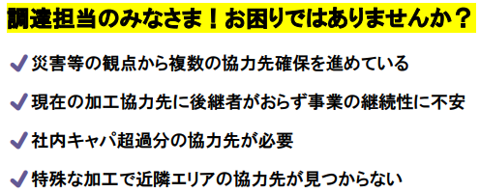　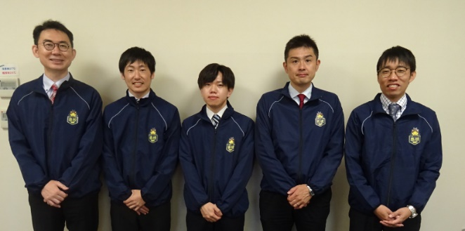

【開催内容】

■会場　【企業交流会】 TKPガーデンシティPREMIUM大阪駅前 バンケット10A

（大阪府大阪市北区曽根崎新地2-3-21 AXビル 10階）※大阪駅中央口より徒歩５分

■内容　3/14　第一部　13:00～14:20 島根県企業PRプレゼンテーション  
第二部　14:30～17:30 島根県企業と個別面談（＠25分×6枠程度）※事前調整

■島根県側参加企業　1７社予定（参加企業は裏面をご参照ください）  
■参加費　　　無　料

■申込締切　　令和6年2月21日（水）　　　　　■主催　　公益財団法人しまね産業振興財団

■ホームページ　<https://www.joho-shimane.or.jp/news/notice/9517>

・・・・・・・・・・・・・・・・・・・・・・・・・・・・・・・・・・・・・・・・・・・・・・・・・

（公財）しまね産業振興財団 販路支援課　安食・山根　行

　　　　以下の参加申込書、裏面の個別面談希望票に記載してメールにて送信下さい

mail：[shinko@joho-shimane.or.jp](mailto:shinko@joho-shimane.or.jp)

参加申込書

|  |  |  |  |  |  |
| --- | --- | --- | --- | --- | --- |
| 貴社名 |  | | | | |
| 住所 | 〒 | | | | |
| 連絡先 | TEL |  | Mail |  | |
| 参加者 | 部署 | | 役職 | | 氏名 |
|  | |  | |  |
|  | |  | |  |

　　※本申込によって取得した個人情報は、企業交流会以外には使用いたしません。

**第二部　個別面談　希望票**

※個別面談を希望される企業に〇をつけてください

※参加予定企業の事業内容は、島根県受注企業ガイドブックの該当ページをご覧下さい

<https://www.joho-shimane.or.jp/guidebook2023/index.html#page=1>

|  |  |  |  |  |
| --- | --- | --- | --- | --- |
|  | 島根県企業名 | 加工内容 | ガイドブックページ | 面談希望 |
| １ | 株式会社野原熱錬工作所 | 機械加工 | 71 |  |
| ２ | 樋野電機工業有限会社 | 各種制御盤、分電盤 | 143 |  |
| ３ | 平和金属工業株式会社 | プレス・板金加工 | 30 |  |
| ４ | 株式会社ファデコ | 機械加工 | 53 |  |
| ５ | 城東化成株式会社 | 樹脂・ゴム成型 | 133 |  |
| ６ | JUKI松江株式会社 | 機械加工 | 162 |  |
| ７ | 丸高工業株式会社 | 機械加工、製缶 | 124 |  |
| ８ | 協栄金属工業株式会社 | プレス・板金加工 | 21 |  |
| ９ | 株式会社中田製作所 | 機械加工 | 97 |  |
| １０ | 株式会社サンエーセイミツ/有限会社田川精機 | 機械加工 | 47、48 |  |
| １１ | 株式会社オービット | 機械加工 | 89 |  |
| １２ | オーエム金属工業株式会社 | 鋳物素材、機械加工、装置組立 | 1 |  |
| １３ | 有限会社池工作 | 機械加工 | 85 |  |
| １４ | ゼノー・テック出雲株式会社 | 機械加工、金型設計製造 | 111 |  |
| １５ | ヒカワ精工株式会社 | 機械加工、装置設計・製作 | 100 |  |
| １６ | 株式会社ヤスイ | 機械加工、メッキ | 76 |  |
| １７ | 株式会社ナカサ | 機械加工 | 49 |  |



